Bé hãy tô màu chữ ª để cún con tìm được đường về nhà
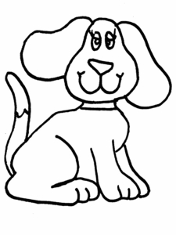 |  |  | ª | ª | h | i
 |  |  | i | ª | q | s
 |  |  | ª | ª | e | v
ª | ª | ª | ª | b | d | t
ª | « | « | « | n | l | m
ª | ª | ª | « | 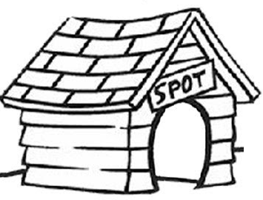
q | x | ª | ª

